Краткосрочный план
по предмету Познание мира
Раздел долгосрочного планирования:  Сквозная тема: «Все обо мне» |  |  | Школа: Акмолинская область  КГУ « Речная НШ»
Дата: |  |  | ФИО учителя: Маржинэ Анастасия Валентиновна
Класс: 2 |  |  | Количество присутствующих: | Количество отсутствующих:
Тема |  | Мои права и обязанности
Цели обучения, достигаемые на этом уроке (ссылка на учебный план) |  | 2.1.5.1.На основе примеров из своей жизни различать права, обязанности и ответственности
Цель урока |  | Все учащиеся смогут: рассказать о своих обязанностях, ответственности и правах дома (в жизни с помощью учителя);  Большинство учащихся смогут: рассказать о правах и обязанностях, ответственности (самостоятельно);  Некоторые учащиеся смогут: дать определения понятиям право, ответственность и обязанности и привести свои примеры
Критерии оценивания |  | На основе примеров из своей жизни различают права, обязанности и ответственность
Языковые задачи |  | Учащиеся могут: ребята смогут дать определения понятиям: право, ответственность, обязанности  Предметная лексика и терминология: право, ответственность, обязанности, гражданин  Набор полезных фраз для диалога/письма: Что нужно делать чтобы быть полноправным гражданином страны?
Привитие ценностей |  | Ценности, основанные на национальной идее «Мәңгілік ел». «Национальное единство, мир и согласие в нашем обществе»
Межпредметная связь |  | Самопознание
Навыки использования ИКТ |  | Видеоролик
Предыдущее обучение |  | Почему люди трудятся?
Ход урока
Запланированные этапы урока | Виды упражнений, запланированных на урок: |  |  |  | Ресурсы
Начало урока  5 – 10 минут  АМО  на подведение к теме урока | Здравствуйте, ребята! Сейчас я дам вам карточки с заданием. Вам нужно зачеркнуть все неправильно написанные буквы, а из оставшихся, правильно написанных прочитать слова, которые получились (индивидуально)  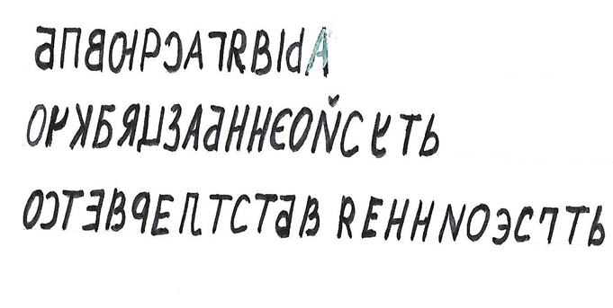  Что это за слова? (права, обязанность, ответственность)  Правильно.  Тема нашего сегодняшнего урока «Права и обязанности», а цель, которую нам нужно достичь «2.1.5.1.На основе примеров из своей жизни различать права, обязанности и ответственности»  Сегодня, ребята, мы с вами будем изучать, что такое права, обязанность и ответственность, также познакомимся с понятием гражданин.  Ребята, расскажите, как вы понимаете понятия права, ответственность и обязанности?  Молодцы! |  |  |  | Карточки
Середина урока  20-25 минут  ДФ  АМО  на вовлечение всех учащихся в процесс обучения  ДФ  Физминутка  АМО  АМО на вовлечение всех учащихся в процесс обучения  КО  ДФ  Просмотр мультфильма  АМО | Ребята, давайте обратимся к говорящей стене и рассмотрим, что означают эти слова.  (Ученики подходят к говорящей стене, и находят понятия права, ответственность и обязанности. Читают что они означают.)  ОБЯЗАННОСТИ – это то, что гражданин должен обязательно выполнять.  ПРАВА - это предоставленные тебе государством возможности.  ОТВЕТСТВЕННОСТЬ – это умение человека отвечать за свои поступки и их возможные последствия.  ГРАЖДАНИН СТРАНЫ – это человек, который родился или постоянно живет в этой стране.  А теперь давайте прочитаем текст в учебнике. Берем простой карандаш для пометок, если в процессе чтения вы не поняли какое- либо слово или предложение, делаете карандашом пометки. И мы их потом разберем. Первые двое детей читают текст на странице 18, вторая двойка на странице 19. Теперь соберитесь в группу и перескажите друг другу о чем вы прочитали.  Учащиеся становятся в круг. Берем мяч. Дети кидают друг другу мяч и перечисляют свои права, обязанности или ответственность. (Я имею право …, в мои обязанности входит…, моя ответственность…)  А теперь продолжим знакомится с новой темой. Давайте разделимся на 2 группы и поработаем с карточками.  1 группа выполняет задания на карточке А.  Если вы сможете записать по 4 права и по 4 обязанности, то за каждый правильный ответ вы получите по 1 баллу.  КАРТОЧКА А  С помощью учебника напиши в один столбик свои права, а во второй свои обязанности.  2 группа выполняет задания на карточке В. За правильно подчеркнутое выражение вы также получаете 1 балл. Плюс дописать одно свое выражение за которое вы получите еще один балл.  КАРТОЧКА В  Из данных выражений подчеркни только те, которые относятся к твоим правам и обязанностям.  • Добросовестно учится;  • Беречь только свое имущество;  • Соблюдать правила этикета;  • Соблюдать школьный режим;  • Беречь школьное имущество;  • Беречь свое здоровье и здоровье окружающих;  • Соблюдать чистоту и порядок;  • Отвечать за свои поступки.  (учащиеся работают по группам, но индивидуально)  Выполнив задание учащиеся первой группы зачитывают свои ответы, я слушаю и оцениваю. Задания учащихся 2 группы проверяю по доске. И также оцениваю.  А теперь ребята посмотрите мультфильм «Права детей в мультиках»  После просмотра мультфильма идет его обсуждение. Какие еще права были показаны в мультфильме, кроме тех, которые вам известны? |  |  |  | Говорящая стена  Учебник стр. 18-19  Карточки  ИКТ - видеоролик
Конец урока  5 – 10 минут  ФО | Ребята, давайте вспомним какова тема нашего урока, какова цель обучения.  Какие задания помогли вам достичь целей обучения?  И что нужно знать, чтобы быть полноправным гражданином страны?  Чем отличаются друг от друга права, обязанности и ответственность?
Рефлексия | Для того чтобы быть успешным нужно быть ответственным, знать свои права и обязанности. Для этого я предлагаю взять стикеры, написать на них свои имена и наклеить их на лестницу успеха: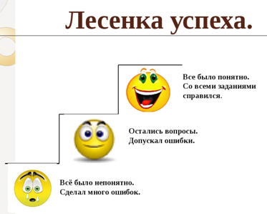  - если вы набрали:  7-8 баллов в процессе урока – верхняя ступень;  4-6 баллов – средняя ступень;  1-3 балла – нижняя.
Домашнее задание | Учебник на странице 18 - 19 прочитать, ответить на вопросы. Тетрадь страница 16 задание С(3)

